|  |  |  |  |
| --- | --- | --- | --- |
| |  |  |  | | --- | --- | --- | | ucy_logo.gif | UNIVERSITY OF CYPRUS  **DEPARTMENT OF COMPUTER SCIENCE** | cs_logo.png | |
| EPL 449 SOFTWARE ENGINEERING PROFESSIONAL PRACTICE **Specifications Document** System NameΠαντελής ΠαναγιώτουΧριστόδουλος ΛουκαΐδηςΆγγελος ΣάββαΛουκία ΒασιλείουΑλέξανδρος Φιλίππου **<28.01.2019>** |

Table of Contents

[1. Introduction 4](#_Toc525123694)

[1.1 Purpose 4](#_Toc525123695)

[1.2 Scope 4](#_Toc525123696)

[1.3 Definitions, Acronyms, and Abbreviations 4](#_Toc525123697)

[1.4 References 4](#_Toc525123698)

[2. Data store 5](#_Toc525123699)

[*2.1* *Data* definition 5](#_Toc525123700)

[2.2 Size calculation 5](#_Toc525123701)

[3. Use Cases 6](#_Toc525123702)

[3.1 Actors 6](#_Toc525123703)

[3.1.1 Actors diagram 6](#_Toc525123704)

[3.1.2 Actor descriptions 6](#_Toc525123705)

[3.2 Use Case Descriptions 6](#_Toc525123706)

[3.2.1 <*Name of Use Case 1*> 6](#_Toc525123707)

[4. Domain Model Class Diagram 8](#_Toc525123708)

[5. Activities Plan 9](#_Toc525123709)

[5.1 Development Phases 9](#_Toc525123710)

[5.2 Activity Plan 9](#_Toc525123711)

[5.2.1 Milestones 9](#_Toc525123712)

[5.2.2 Deliverables 9](#_Toc525123713)

[5.2.3 Time plan 9](#_Toc525123714)

[6. Appendices 10](#_Toc525123715)

Revision Chart

|  |  |  |  |
| --- | --- | --- | --- |
| **Version** | **Primary Author(s)** | **Description of Version** | **Date Completed** |
| Revised Draft | Παντελής Παναγιώτου  Χριστόδουλος Λουκαΐδης  Άγγελος Σάββα  Λουκία Βασιλείου  Αλέξανδρος Φιλίππου | Αναθεωρημένη έκδοση των προηγούμενων εγγράφων με ιδιαίτερη προσοχή στα σχόλια που έγιναν από τον καθηγητή του προηγούμενου εξαμήνου | 28/01/2019 |

# Introduction

## Purpose

Tο παρόν έγγραφο αποτελεί την σχεδίαση του συστήματος. Βάσει όσων έχουν αποφασιστεί στην φάση του Καθορισμού των απαιτήσεων γίνεται αναλυτική σχεδίαση του συστήματος και της αρχιτεκτονικής του με σκοπό το ξεκαθάρισμα και ακριβής λειτουργίας κάθε διεργασίας. Έτσι θα δημιουργηθεί μια πλήρης εικόνα του τί κάνει το σύστημα και θα ανακαλυφθούν τυχόν παραλείψεις. Τελικώς θα έχουμε μία βατή μετάβαση στην φάση της υλοποίησης.

## Scope

Πρωτίστως, το πεδίο εφαρμογής αφορά τις υπηρεσίες που θα προσφέρει το γυμναστήριο «MSFITCARE GYM». Επικεντρώνεται στην εταιρεία, στους ενδιαφερόμενους και στις υπηρεσίες, οι οποίες δίνουν την δυνατότητα να εγγράφεται ο καινούργιος πελάτης στο σύστημα, να αιτείται ατομικό πρόγραμμα γυμναστικής το οποίο θα επιμελείται κάποιος γυμναστής και θα του παρέχεται από το σύστημα, να βλέπει τη διαθεσιμότητα του φυσικοθεραπευτηρίου και των ειδικών υπηρεσιών που προσφέρονται έτσι ώστε να είναι σε θέση να γνωρίζει πότε θα μπορεί να τα χρησιμοποιήσει.

Επιπρόσθετα, υπάρχουν λειτουργίες τις οποίες μπορεί να αξιοποιήσει το προσωπικό του γυμναστηρίου όπως η κατηγοριοποίηση των κρατήσεων των υπηρεσιών από τους πελατών και διαχείριση των στοιχείων των πελατών. Εν κατακλείδι, το προσωπικό θα τοποθετεί ανακοινώσεις και προσφορές του γυμναστηρίου.

Αυτό το έγγραφο απαιτήσεων στοχεύει επίσης στον προσδιορισμό των απαιτήσεων του λογισμικού που πρέπει να αναπτυχθεί, αλλά μπορεί επίσης να εφαρμοστεί για να βοηθήσει στην κατοχύρωση της εσωτερικής δομής του λογισμικού. Το πρότυπο αυτό μπορεί να χρησιμοποιηθεί για τη δημιουργία προδιαγραφών απαιτήσεων λογισμικού απευθείας ή μπορεί να χρησιμοποιηθεί ως μοντέλο για τον ορισμό ενός συγκεκριμένου προτύπου για τον οργανισμό ή το έργο.

## Definitions, Acronyms, and Abbreviations

|  |  |
| --- | --- |
| Όνομα | Περιγραφή |
| SQL: Structured Query Language | Γλώσσα δημιουργίας και διαχείρισης βάσεων δεδομένων. |
| HTML: Hyper Text Markup Language | Γλώσσα περιγραφής της δομής της ιστοσελίδας. |
| ΒΟΟTSTRAP | Εργαλείο για δημιουργία και σχεδίαση ιστοσελίδας. |
| CSS: Cascading Style Sheets | Γλώσσα μορφοποίησης της ιστοσελίδας |
| BRACKETS | Λογισμικό επεξεργασίας κώδικα για ιστοσελίδες |
| Javascript | Αντικειμενοστρεφής γλώσσα δέσμης ενεργειών για ιστοσελίδες |
| Objective c | Γλώσσα προγραμματισμού γενικού σκοπού, αντικειμενοστραφής, που προσθέτει μηνύματα τύπου Smalltalk στη γλώσσα προγραμματισμού C, κύρια γλώσσα προγραμματισμού της Apple για macOS και iOS |
| swift | Γλώσσα προγραμματισμού γενικού σκοπού, πολλαπλών παραδειγμάτων, που έχει δημιουργηθεί από την Apple Inc. για iOS, macOS, watchOS, tvOS, Linux και z / OS. |
| Java | Αντικειμενοστρεφής γλώσσα προγραμματισμού και υπολογιστική πλατφόρμα για εφαρμογές και ιστοσελίδες |
| XML | Εργαλείο ανεξάρτητο από λογισμικό και υλικό για την αποθήκευση και τη μεταφορά δεδομένων |
| BRACKETS | Λογισμικό επεξεργασίας κώδικα για ιστοσελίδες. |
| Android studio 3.4 | Λογισμικό επεξεργασίας κώδικα για εφαρμογές Android. |
| X-code 10.2.1 | Λογισμικό επεξεργασίας κώδικα για εφαρμογές Ios. |

## References

* Σημειώσεις από το μάθημα «Τεχνολογία Λογισμικού Ι» Δρ. Γεωργία Καπιτσάκη
* IEEE Standard 830-1993 for Software Requirements Specifications.
* Sommerville, Software Engineering, 10th Edition, Addison-Wesley, 2016. [ελληνική μετάφραση για την 8η έκδοση] I. Sommerville, Βασικές Αρχές Τεχνολογίας Λογισμικού, 8η έκδοση, Εκδ. Κλειδάριθµος, Μάιος 2009.
* R. Pressman, Software Engineering: A Practitioner's Approach, 8th Edition, Mc-Graw-Hill Education, 2015.
* J. Whitten, L. Bentley και K. Dittman, Systems Analysis and Design Methods, 7th Edition, McGraw-Hill, 2007.
* H. van Vliet, Software Engineering: Principles and Practice, Third edition, John Wiley & Sons, 2008.
* Fundamentals of Database Systems, 5/E Ramez Elmasri, Shamkant B. Navathe ISBN: 0-321-36957-2 Publisher: ΑW 1168 pages, 2007

# Data store

*

## *Data* definition

Για το σύστημα που θα υλοποιήσουμε θα χρειαστεί μια βάση δεδομένων στην οποία θα αποθηκεύονται δεδομένα που αφορούν την λειτουργία του γυμναστηρίου.

### ΧΡΗΣΤΗΣ

Θα υπάρχει ένας πίνακας στον οποίο θα υπάρχουν καταχωρημένα τα στοιχεία που συμπληρώνουν οι χρήστες κατά την εγγραφή τους. Ο πίνακας των χρηστών θα περιλαμβάνει τα ακόλουθα πεδία

|  |
| --- |
| ΑΡΙΘΜΟΣ ΤΑΥΤΟΤΗΤΑΣ (INT) |
| ΌΝΟΜΑ(STRING) |
| ΕΠΙΘΕΤΟ (STRING) |
| ΤΗΛΕΦΩΝΟ (INT) |
| EMAIL(STRING |
| USERNAME(STRING), |
| PASSWORD(STRING) |
| ΦΥΛΟ(enum) |
| PROGRAM(CHAR) |
| ROLE(ENUM) |

### ΟΜΑΔΙΚΑ ΠΡΟΓΡΑΜΜΑΤΑ

Για καταχωρείται ένα pdf στον πίνακα που θα περιέχει τα προγράμματα και το id του:

|  |
| --- |
| ΜΟΝΑΔΙΚΟΣ ΑΡΙΘΜΟΣ ΠΡΟΓΡΑΜΜΑΤΟΣ (INT) |
| PDF(VARCHAR) |

### ΥΠΗΡΕΣΙΕΣ

Στη βάση δεδομένων θα υπάρχει ένας πίνακας στον οποίο θα υπάρχουν τα στοιχεία για κάθε υπηρεσία την οποία παρέχει το γυμναστήριο. Για κάθε υπηρεσία πρέπει να υπάρχουν τα ακόλουθα πεδία,

|  |
| --- |
| ΜΟΝΑΔΙΚΟΣ ΑΡΙΘΜΟΣ ΥΠΗΡΕΣΙΑΣ (INT) |
| ΤΙΤΛΟΣ (TEXT) |
| ΠΕΡΙΓΡΑΦΗ (TEXT) |
| ΧΩΡΗΤΙΚΟΤΗΤΑ (INT) |
| ΕΙΚΌΝΑ(VARCHAR) |

### ΤΙΜΟΚΑΤΑΛΟΓΟΣ

Στη βάση δεδομένων θα υπάρχει ένας πίνακας στον οποίο θα υπάρχουν τα στοιχεία για τις τιμές της κάθε υπηρεσία την οποία προσφέρει το γυμναστήριο. Για κάθε υπηρεσία πρέπει να υπάρχουν τα ακόλουθα πεδία,

|  |
| --- |
| ΜΟΝΑΔΙΚΟΣ ΑΡΙΘΜΟΣ ΥΠΗΡΕΣΙΑΣ (INT) |
| ΤΙΤΛΟΣ (VARCHAR) |
| ΠΕΡΙΓΡΑΦΗ (VARCHAR) |
| ΤΙΜΗ (VARCHAR) |

### ΠΡΟΪΟΝΤΑ

Στη βάση δεδομένων θα υπάρχει ένας πίνακας στον οποίο θα υπάρχουν τα στοιχεία για τις τιμές του κάθε προϊόντος που προσφέρει το γυμναστήριο. Για κάθε προϊόν πρέπει να υπάρχουν τα ακόλουθα πεδία,

|  |
| --- |
| ΜΟΝΑΔΙΚΟΣ ΑΡΙΘΜΟΣ ΠΡΟΪΟΝΤΟΣ (INT) |
| ΤΙΤΛΟΣ (VARCHAR) |
| ΠΕΡΙΓΡΑΦΗ (VARCHAR) |
| ΤΙΜΗ (VARCHAR) |
| ΕΙΚΌΝΑ(VARCHAR) |

### ΚΡΑΤΗΣΕΙΣ

Στη βάση δεδομένων θα υπάρχει ένας πίνακας στον οποίο θα υπάρχουν τα στοιχεία για τις τιμές του κάθε προϊόντος που προσφέρει το γυμναστήριο. Για κάθε προϊόν πρέπει να υπάρχουν τα ακόλουθα πεδία,

|  |
| --- |
| ΜΟΝΑΔΙΚΟΣ ΑΡΙΘΜΟΣ ΚΡΑΤΗΣΗΣ (INT) |
| USERNAME (VARCHAR) |
| ΥΠΗΡΕΣΙΑ (VARCHAR) |
| ΜΕΡΑ (ΙΝΤ) |
| ΩΡΑ(VARCHAR) |
| ΑΚΥΡΩΜΕΝΗ(ΙΝΤ) |

### ΑΝΑΚΟΙΝΩΣΕΙΣ

Στη βάση δεδομένων θα υπάρχει ένας πίνακας στον οποίο θα υπάρχουν τα στοιχεία για τις ανακοινώσεις του γυμναστηρίου. Για κάθε ανακοίνωση πρέπει να υπάρχουν τα ακόλουθα πεδία,

|  |
| --- |
| ΜΟΝΑΔΙΚΟΣ ΑΡΙΘΜΟΣ ΑΝΑΚΟΙΝΩΣΗΣ (INT) |
| ΠΕΡΙΓΡΑΦΗ (VARCHAR) |
| ΤΙΤΛΟΣ (VARCHAR) |
| ΜΕΡΑ (ΙΝΤ) |

## Size calculation

Χρήστης : = 363 bytes

|  |  |
| --- | --- |
| ΑΡΙΘΜΟΣ ΤΑΥΤΟΤΗΤΑΣ (INT) | 4 BYTE |
| ΌΝΟΜΑ(STRING[20 CHAR]) | 20 BYTES |
| ΕΠΙΘΕΤΟ (STRING[20 CHAR]) | 20 BYTES |
| ΤΗΛΕΦΩΝΟ (INT) | 4 BYTES |
| EMAIL(STRING[30 CHAR]) | 30 BYTES |
| USERNAME(STRING[10 CHAR]) | 10 BYTES |
| PASSWORD(STRING[20 CHAR]) | 20 BYTES |
| ΦΥΛΟ(CHAR) | 1 BYTE |
| ΠΡΟΓΡΑΜΜΑ (STRING[250 CHAR]) | 250 BYTES |
| ΡΟΛΟΣ (enum) | 4 BYTES |
| **ΣΥΝΟΛΟ** | **363 BYTES** |

Η βάση δεδομένων θα έχει μέγιστο όριο χρηστών 2000 άτομα. 2000\*363= 726ΚΒ

Ομαδικά Προγράμματα : = 154 bytes

|  |  |
| --- | --- |
| ΜΟΝΑΔΙΚΟΣ ΑΡΙΘΜΟΣ ΠΡΟΓΡΑΜΜΑΤΟΣ (INT) | 4 BYTES |
| PDF (STRING [150 CHAR]) | 150 BYTES |
| **ΣΥΝΟΛΟ** | **154 BYTES** |

Το γυμναστήριο μπορεί να διαθέσει μέχρι 10 ομαδικά προγράμματα. 10 \* 154 = 1540 Β

Υπηρεσίες : 608 bytes

|  |  |
| --- | --- |
| ΜΟΝΑΔΙΚΟΣ ΑΡΙΘΜΟΣ ΥΠΗΡΕΣΙΑΣ (INT) | 4 BYTES |
| ΤΙΤΛΟΣ (TEXT) | 200 BYTES |
| ΠΕΡΙΓΡΑΦΗ (TEXT) | 200 BYTES |
| ΧΩΡΗΤΙΚΟΤΗΤΑ (INT) | 4 BYTES |
| ΕΙΚΌΝΑ(VARCHAR) | 200 BYTES |
| **ΣΥΝΟΛΟ** | **608 BYTES** |

Το γυμναστήριο προσφέρει μέχρι 10 υπηρεσίες. 10 \* 608 = 6ΚΒ

ΤΙΜΟΚΑΤΑΛΟΓΟΣ: 310 Bytes

|  |  |
| --- | --- |
| ΜΟΝΑΔΙΚΟΣ ΑΡΙΘΜΟΣ ΥΠΗΡΕΣΙΑΣ (INT) | 4 BYTES |
| ΤΙΤΛΟΣ (VARCHAR) | 150 BYTES |
| ΠΕΡΙΓΡΑΦΗ (VARCHAR) | 150 BYTES |
| ΤΙΜΗ (VARCHAR) | 6 BYTES |
| **ΣΥΝΟΛΟ** | **310 BYTES** |

Θα αποθηκεύονται οι τιμές των υπηρεσιών που προσφέρει το γυμναστήριο. Υπολογίζουμε μέγιστο 20 υπηρεσίες. 20\* 310 = 6,2 ΚΒ

ΠΡΟΪΟΝΤΑ: 250 Bytes

|  |  |
| --- | --- |
| ΜΟΝΑΔΙΚΟΣ ΑΡΙΘΜΟΣ ΠΡΟΪΟΝΤΟΣ (INT) | 4 BYTES |
| ΤΙΤΛΟΣ (VARCHAR) | 30 BYTES |
| ΠΕΡΙΓΡΑΦΗ (VARCHAR) | 150 BYTES |
| ΤΙΜΗ (VARCHAR) | 6 BYTES |
| ΕΙΚΌΝΑ(VARCHAR) | 60 BYTES |
| **ΣΥΝΟΛΟ** | **250 BYTES** |

Θα αποθηκεύονται οι τιμές των προϊόντων που προσφέρει το γυμναστήριο. Υπολογίζουμε μέγιστο 40 προϊόντα. 40\* 250 = 10 ΚΒ

ΚΡΑΤΗΣΕΙΣ: 72 Bytes

|  |  |
| --- | --- |
| ΜΟΝΑΔΙΚΟΣ ΑΡΙΘΜΟΣ ΚΡΑΤΗΣΗΣ (INT) | 4 BYTES |
| USERNAME (VARCHAR) | 10 BYTES |
| ΥΠΗΡΕΣΙΑ (VARCHAR) | 30 BYTES |
| ΜΕΡΑ (ΙΝΤ) | 4 BYTES |
| ΩΡΑ(VARCHAR) | 20 BYTES |
| ΑΚΥΡΩΜΕΝΗ(ΙΝΤ) | 4 BYTES |
| **ΣΥΝΟΛΟ** | **72 BYTES** |

Θα αποθηκεύονται οι τιμές των προϊόντων που προσφέρει το γυμναστήριο. Θα υπάρχουν μέχρι 50 κρατήσεις ανά μέρα σε κάθε υπηρεσία, άρα συνολικά 500 κρατήσεις την μέρα. 500\* 720 = 360 ΚΒ

ΑΝΑΚΟΙΝΩΣΕΙΣ: 188 Bytes

|  |  |
| --- | --- |
| ΜΟΝΑΔΙΚΟΣ ΑΡΙΘΜΟΣ ΑΝΑΚΟΙΝΩΣΗΣ (INT) | 4 BYTES |
| ΠΕΡΙΓΡΑΦΗ (VARCHAR) | 150 BYTES |
| ΤΙΤΛΟΣ (VARCHAR) | 30 BYTES |
| ΜΕΡΑ (ΙΝΤ) | 4 BYTES |
| **ΣΥΝΟΛΟ** | **188 BYTES** |

Θα αποθηκεύονται τα στοιχεία για τις ανακοινώσεις του γυμναστηρίου. Υπολογίζουμε μέγιστο 20 ανακοινώσεις. 20\* 188 = 4 ΚΒ

Εκτιμώμενη Μνήμη : 726ΚΒ + 1540 Β + 6ΚΒ + 6,2 ΚΒ + 10 ΚΒ + 360 ΚΒ + 4 ΚΒ = περίπου 1,5 GB

Σημειώσεις :

1) Οι τιμές των γνωρισμάτων είναι βασισμένες στο SQL Data Types reference sheet.

2)Τα μεγέθη των string είναι υπολογισμένα βάση λογικών εκτιμήσεων. π.χ. (όνομα (string[20 char]) =20 bytes)

# Use Cases

Επεξήγηση Συμβόλων:

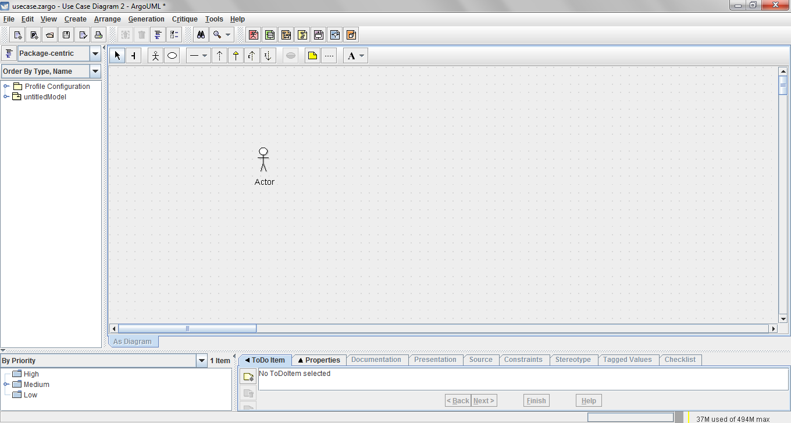

Ένας actor είναι ένα άτομο, ή εξωτερικό σύστημα με το οποίο επικοινωνεί το σύστημα ή οποιαδήποτε άλλη οντότητα που αλληλεπιδρά με το σύστημα. Οι actors χωρίζονται σε ενεργητικούς και παθητικούς. Ενεργοί actors χαρακτηρίζονται οι actors που ξεκινούν τις αλληλεπιδράσεις με το σύστημα ενώ παθητικοί είναι αυτοί που δέχονται τις αλληλεπιδράσεις ή ενεργοποιούνται με το σύστημα.

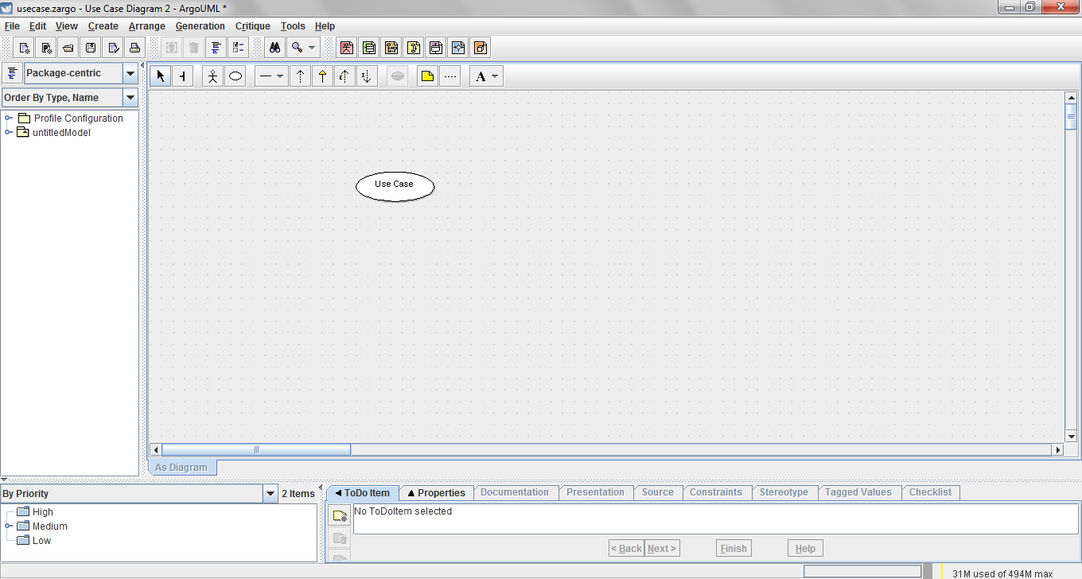Ένα use case είναι μια λειτουργία που θα προσφέρει η εφαρμογή

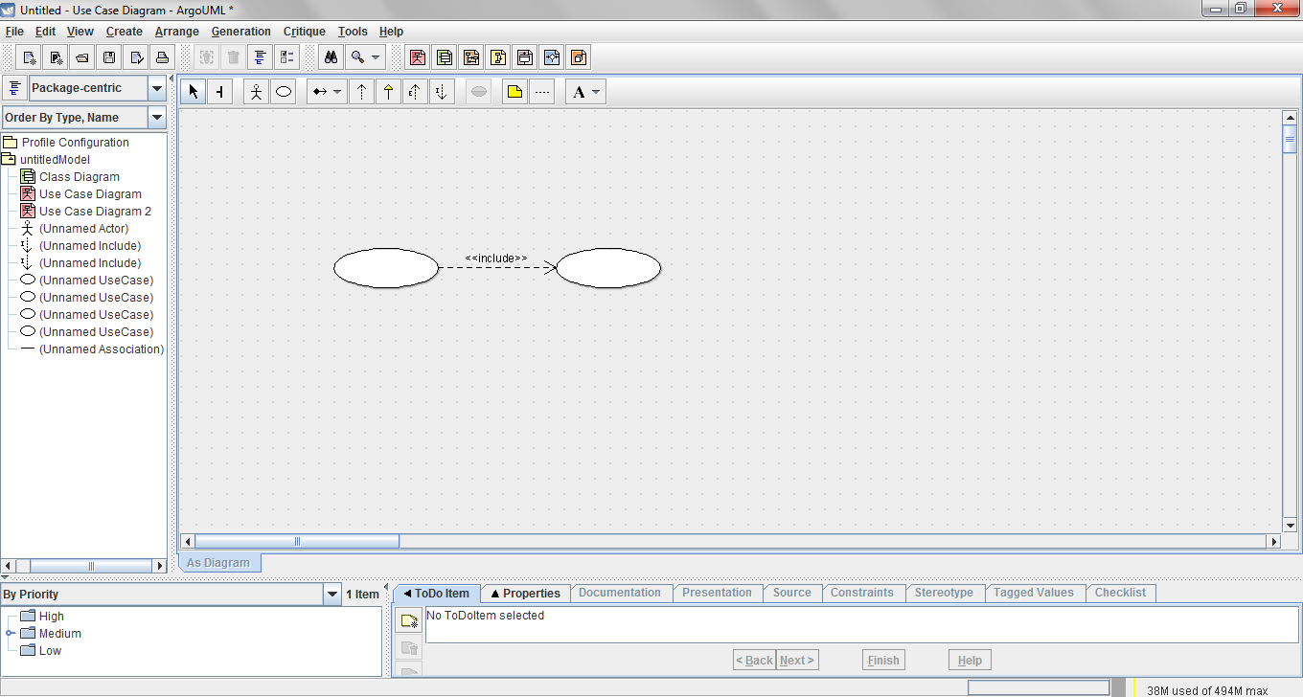Χρησιμοποιείται όταν δύο ή περισσότερες use cases έχουν την ίδια συμπεριφορά*.*

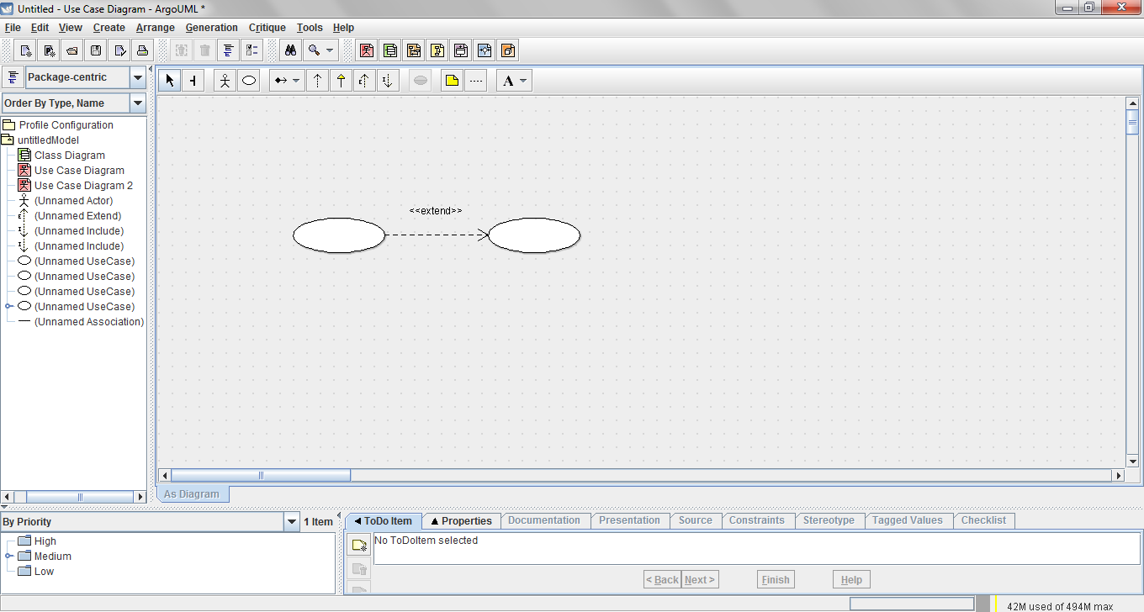Χρησιμοποιείται όταν ένα use case περιλαμβάνει δύο ή περισσότερα διαφορετικά σενάρια. Έχουμε διαφορετικές εκδοχές ανάλογα με τις συνθήκες*.*

## Actors

Πελάτης: Οποιοδήποτε μέλος του γυμναστηρίου/φυσικοθεραπευτηρίου χρησιμοποιεί την ιστοσελίδα.

Γυμναστής: Οι γυμναστές που εργάζονται στο γυμναστήριο

Φυσικοθεραπευτής: Οι φυσικοθεραπευτές που εργάζονται στο φυσικοθεραπευτήριο.

Υπεύθυνος : Ο ιδιοκτήτης του γυμναστηρίου/φυσικοθεραπευτηρίου που διαχειρίζεται την ιστοσελίδα.

Βάση Δεδομένων: Η βάση που θα έχει αποθηκευμένα τα στοιχεία που θα χρησιμοποιεί το σύστημα.

### Use Case diagram

### Actor descriptions

**Πελάτης**

|  |  |
| --- | --- |
| **Description** | Ο πελάτης χρησιμοποιεί την ιστοσελίδα για εγγραφεί στο γυμναστήριο, να κάνει κρατήσεις για να χρησιμοποιήσει οποιεσδήποτε υπηρεσίες παρέχονται από το γυμναστήριο και το φυσικοθεραπευτήριο. |
| **Aliases** | χρήστης |
| **Inherits** | None |
| **Actor Type** | Ο πελάτης είναι ενεργός χρήστης που χρησιμοποιεί τις λειτουργίες τις ιστοσελίδας. |

**Υπεύθυνος**

|  |  |
| --- | --- |
| **Description** | Το άτομο το οποίο είναι ιδιοκτήτης του γυμναστηρίου/φυσικοθεραπευτηρίου και διαχειρίζεται το σύστημα. Μπορεί να ορίσει τον ρόλο ενός πελάτη/υπάλληλου, να διαχειρίζεται τις εγγραφές τις ιστοσελίδας . |
| **Aliases** | Ιδιοκτήτης |
| **Inherits** | None |
| **Actor Type** | Ο υπεύθυνος είναι ενεργός χρήστης που διαχειρίζεται τις λειτουργίες τις ιστοσελίδας. |

**Γυμναστής**

|  |  |
| --- | --- |
| **Description** | Ο γυμναστής δημιουργεί και καταχωρεί το πρόγραμμα των πελατών στο σύστημα και ελέγχει τις κρατήσεις των προγραμμάτων. |
| **Aliases** | None |
| **Inherits** | None |
| **Actor Type** | Ο γυμναστής είναι ενεργός χρήστης που διαχειρίζεται τα προγράμματα του γυμναστηρίου. |

**Φυσικοθεραπευτής**

|  |  |
| --- | --- |
| **Description** | Ο φυσικοθεραπευτής διαχειρίζεται τις κρατήσεις του φυσικοθεραπευτήριου |
| **Aliases** | None |
| **Inherits** | None |
| **Actor Type** | Ο φυσικοθεραπευτής είναι ενεργός χρήστης που διαχειρίζεται τις λειτουργίες του φυσικοθεραπευτηρίου. |

**Βάση Δεδομένων**

|  |  |
| --- | --- |
| **Description** | Η βάση δεδομένων καταχωρεί και ενημερώνει τα στοιχεία των πελατών, του γυμναστηρίου και του φυσικοθεραπευτηρίου. |
| **Aliases** | None |
| **Inherits** | None |
| **Actor Type** | Η βάση δεδομένων θεωρείται παθητικός actor. |

## Use Case Descriptions

### <*Δημιουργία Λογαριασμού* >

Περιγραφή: Για την δημιουργία λογαριασμού ο πελάτης συμπληρώνει τα προσωπικά του στοιχεία σε μια ηλεκτρονική φόρμα.

Actors:πελάτης

Προϋποθέσεις : None

### <Είσοδος στο σύστημα>

Περιγραφή : Ο πελάτης εισάγει το username του και τον κωδικό του για να εισέλθει στο σύστημα.

Actors: Πελάτης

Προϋπόθεση : Να έχει δημιουργήσει λογαριασμό στο σύστημα.

### <Επεξεργασία Λογαριασμού>

Περιγραφή : Ο πελάτης μπορεί να ενημερώσει τα προσωπικά του στοιχεία σε περίπτωση που προκύψουν αλλαγές.

Actors: Πελάτης

Προϋποθέσεις : Να έχει εισέλθει στο σύστημα.

### < Κράτηση Υπηρεσιών>

Περιγραφή : Ο πελάτης έχει τη δυνατότητα να δει τις διαθέσιμες μέρες και ώρες και να κάνει online κράτηση στις υπηρεσίες που προσφέρει το γυμναστήριο.

Actors: Πελάτης

Προϋποθέσεις : Να έχει εισέλθει στο σύστημα και να υπάρχει διαθεσιμότητα τη μέρα και την ώρα που επιθυμεί.

### < Καταχώρηση Δεδομένων>

Περιγραφή: Καταχωρούνται στη βάση δεδομένων τα στοιχεία των πελατών, των προγραμμάτων και των υπηρεσιών που προσφέρονται από το γυμναστήριο και το φυσικοθεραπευτήριο καθώς επίσης και οι πληροφορίες της κράτησης για κάθε υπηρεσία ή πρόγραμμα.

Actors: Βάση Δεδομένων

Προϋποθέσεις : Η βάση να είναι ενημερωμένη και να υπάρχει διαθέσιμος χώρος μνήμης.

### < Ανάκτηση Προγράμματος >

Περιγραφή: Ο πελάτης έχει τη δυνατότητα να δει και να κατεβάσει το προσωπικό του πρόγραμμα μέσο του λογαριασμού του.

Actors: Πελάτης

Προϋποθέσεις: Να εισέλθει στο σύστημα και ο γυμναστής να έχει αναρτήσει το πρόγραμμα στον προσωπικό του λογαριασμό.

### < Καταχώρηση Προγράμματος >

Περιγραφή: Ο γυμναστής καταχωρεί το πρόγραμμα που δημιούργησε στο λογαριασμό του ανάλογου πελάτη.

Actors: Γυμναστής

Προϋποθέσεις: Να εισέλθει στο σύστημα.

### < Ενημέρωση Σελίδας >

Περιγραφή: Ο υπεύθυνος ανεβάζει τις ανακοινώσεις του γυμναστηρίου στην ιστοσελίδα και ενημερώνει για τυχόν αλλαγές στις μέρες και στις ώρες των προγραμμάτων.

Actors: Υπεύθυνος

Προϋποθέσεις: Να εισέλθει στο σύστημα.

### < Ανανέωση Δεδομένων >

Περιγραφή: Κάθε φορά που κάποιος πελάτης κάνει εγγραφή στο γυμναστήριο, τροποποιεί τα δεδομένα του, κάνει κράτηση σε υπηρεσία ή εγγραφή σε κάποιο πρόγραμμα , γίνεται ενημέρωση στη βάση δεδομένων.

Actors: Βάση Δεδομένων

Προϋποθέσεις: Να υπάρχει διαθέσιμος χώρος μνήμης.

### < Προβολή Ραντεβού Υπηρεσιών >

Περιγραφή : Ο διαχειριστής, φυσικοθεραπευτής και ο θεραπευτής μασάζ βλέπει τα ραντεβού που έχουν κλίσει οι χρήστες για τις ανάλογες υπηρεσίες.

Actors: διαχειριστής, φυσικοθεραπευτής, θεραπευτής μασάζ

Προϋποθέσεις: Να έχει εισέλθει στο σύστημα

# Domain Model Class Diagram

**

# Activities Plan

## Development Phases

Οι φάσεις είναι οι εξής:

Μηχανισμός απαιτήσεων: αποτελείται από ένα έγγραφο απαιτήσεων το οποίο περιλαμβάνει

το σκοπό της ανάπτυξης της εφαρμογής και την ανάλυση των απαιτήσεων βάση των αναγκών του πελάτη που εξάχθηκαν από της διάφορες μεθόδους που χρησιμοποιήθηκαν για την συλλογή τους. Οι απαιτήσεις χωρίζονται σε λειτουργικές και μη όπως και σε απαιτήσεις του πελάτη και του συστήματος.

Καθορισμός προδιαγραφών: αποτελείται από ένα έγγραφο προδιαγραφών το οποίο αποτελείται από τα διάφορα διαγράμματα κλάσεων, διαγράμματα χρήσης, time plan όπως επίσης και σχέσεων οντοτήτων για την βάση δεδομένων της εφαρμογής . Καθορίζει το μοντέλο ανάπτυξης που ακολουθεί η ομάδα, περιέχει τον υπολογισμό του μεγέθους της εφαρμογής και τέλος επισημάνει τα ορόσημα και τα παραδοτέα του έργου.

Σχεδίαση και 1ο πρωτότυπο: αποτελείται από την υλοποίηση της διεπαφής του συστήματος, βάση του διαγράμματος κλάσεων και των περιπτώσεων χρήσης που αναφέρθηκαν στην προηγούμενη φάση. Μετά την παράδοση του πρωτοτύπου στον πελάτη παίρνονται τα σχόλια του πελάτη για την διεπαφή και αναλύονται με σκοπό να υπάρχει ένα feedback ως υπόβαθρο για το επόμενο πρωτότυπο.

2ο πρωτότυπο: αποτελείται από την επέκταση της υλοποίηση της διεπαφής του συστήματος και της προσθήκης επιπλέον λειτουργικότητας

Υλοποίηση: περιέχει την δημιουργία των διαφόρων κλάσεων της εφαρμογής και της προσθήκης συμπεριφοράς σε αυτές. Επιπλέον αποτελείται και από την υλοποίηση της βάσης δεδομένων με βάσει τις προδιαγραφές που ορίστηκαν στην σχετική φάση.

Έλεγχος: περιέχει την διαδικασία των ξεχωριστών ελέγχων σε κάθε συγκεκριμένο μέρος του συστήματος όπως και την επιβεβαίωση των προηγούμενων ελέγχων που ήδη έγιναν σε προηγούμενες φάσεις . Οι έλεγχοι που γίνονται δεν βασίζονται μόνο σε επίπεδο προγραμματισμού αλλά και λογικό επίπεδο που έχει να κάνει με θέματα απόδοσης , χρησιμότητας και ασφάλειας.

Η διαδικασία υλοποίησης του συστήματος χωρίζεται σε τρείς φάσεις. Στην πρώτη φάση γίνονται οι πρώτες επαφές με τον πελάτη και τον καθορισμό των απαιτήσεων και λειτουργιών που θα δημιουργηθούν για την ιστοσελίδα. Στην δεύτερη φάση υλοποιούνται όλες οι διεπαφές όλων των λειτουργιών της ιστοσελίδας και η δημιουργία της βάσης δεδομένων σε αρχικά στάδια. Στην Τρίτη φάση ολοκληρώνονται όλες οι λειτουργίες του συστήματος, της βάσης δεδομένων και γίνεται η ένωση μεταξύ τους. Με το τέλος της τρίτης φάσης θα μπορεί οποιοσδήποτε πελάτης και μη να την χρησιμοποιήσει.

**Λειτουργίες της Πρώτης Φάσης:**

* Συναντήσεις της ομάδας για επιλογή έργου, διαχωρισμός λειτουργιών και απαιτήσεων του συστήματος, καθορισμός εργασιών στα μέλη, σύνταξη εγγράφου και διόρθωση του.
* Συναντήσεις με τον πελάτη για τον καθορισμό των λειτουργιών και απαιτήσεων του συστήματος.
* Παράδοση εγγράφων υλοποίησης στον πελάτη σε δύο φάσεις και διόρθωση των αναγκών και απαιτήσεων του.

**Λειτουργίες της Δεύτερης Φάσης:**

* Διόρθωση ER διαγράμματος και καθορισμός αναγκών βάσης δεδομένων.
* Αρχική σχεδίαση της ιστοσελίδας και των συνδέσμων χωρίς υλοποίηση των λειτουργιών τους. Καθορισμός των συνδέσεων μεταξύ τους π.χ. μετάβαση στο Profile του χρήστη από το HOME Link.
* Παράδοση τρίτου εγγράφου υλοποίησης στον πελάτη.

**Λειτουργίες της τρίτης Φάσης:**

* Ολοκλήρωση της βάσης δεδομένων και εισαγωγή των στοιχείων των πελατών.
* Ολική υλοποίηση όλων των συνδέσμων της ιστοσελίδας.
* Έλεγχος όλων των λειτουργιών της ιστοσελίδας και τη διάδραση μεταξύ ιστοσελίδας και βάσης δεδομένων.
* Παράδοση ολοκληρωμένης ιστοσελίδας στον πελάτη.

## Activity Plan

### Milestones

* Πρώτη συνάντηση με τον πελάτη: Μελέτη του προβλήματος και καθορισμός απαιτήσεων και λειτουργιών. 26/9/18
* Καθορισμός βασικών σεναρίων (user stories). 30/09/18
* Δεύτερη συνάντηση με τον πελάτη: Παρουσίαση της δομής της ιστοσελίδας και ανατροφοδότηση από τον πελάτη. 13/10/18
* Διόρθωση του ER διαγράμματος. 15/10/18
* Αρχική σχεδίαση της ιστοσελίδας και των συνδέσμων χωρίς υλοποίηση των λειτουργιών τους. 7/11/18
* Τρίτη Συνάντηση με τον πελάτη: Παρουσίαση πρώτου προτύπου του έργου, σχόλια και ενσωμάτωση. 9/11-21/11
* Ολοκλήρωση βάσης δεδομένων. 13/12/18

\_\_\_\_\_\_\_\_\_\_\_\_\_\_\_\_\_\_\_\_\_\_\_\_\_\_\_\_\_\_\_\_\_\_\_\_\_\_\_\_\_\_\_\_\_\_\_\_\_\_\_\_\_\_\_\_\_\_\_\_\_\_\_\_\_

* Ολοκλήρωση βάσης δεδομένων. 27/02/18
* Ολοκλήρωση όλων των λειτουργιών του ιστότοπου. 18/03/19
* Έλεγχος των λειτουργιών του συστήματος. 20/03/19
* Ολοκλήρωση του Android και Ios application 02/04/19.
* Παράδοση και παρουσίαση της ιστοσελίδας στο πελάτη. 05/04/19
* Διόρθωση λαθών και πραγματοποίηση αλλαγών σύμφωνα με την ανατροφοδότηση του πελάτη. 03/05/19
* Παράδοση ολοκληρωμένου Συστήματος στον πελάτη. 05/05/19

### Deliverables

* **Πρώτο Παραδοτέο:** Έγγραφο απαιτήσεων και ηχογράφηση. 12/10/18
* **Δεύτερο Παραδοτέο:** Έγγραφο προδιαγραφών και διόρθωση λειτουργιών, καθορισμός χρονοδιαγράμματος της ιστοσελίδας, μεγέθους βάσης δεδομένων και περιγραφή των λειτουργιών που προσφέρονται από την ιστοσελίδα προς τους πελάτες και τους υπεύθυνους του γυμναστηρίου.(use cases, actors, class diagram). 19/10/18
* **Tρίτο Παραδοτέο:** έγγραφο σχεδίασης και πρώτο πρωτότυπο**.** Αρχιτεκτονικός σχεδιασμός και UML διαγράμματα. (XMI για UML διαγράμματα). 9/11/18
* **Τέταρτο Παραδοτέο:** έγγραφο σχεδίασης και δεύτερο πρωτότυπο. 21/11/10
* **Πέμπτο Παραδοτέο :** Έγγραφο υλοποίησης. .30/11/18 **Πέμπτο Παραδοτέο :** Έγγραφο υλοποίησης. .30/11/18
* **Πρωτότυπο Σύστημα:** Παράδοση πρωτότυπου συστήματος στον πελάτη για σχόλια και διορθώσεις. 05/04/19
* **Τελικό Παραδοτέο:** Παράδοση ολοκληρωμένου Συστήματος στον πελάτη. 05/05/19

### Time plan

**First Semester (EPL343 Software Engineering)**

|  |  |  |
| --- | --- | --- |
| **Activity** | **Duration** | **Resources** |
| First Meeting of the Team | 5 hours | All members of the team |
| First Meeting with the client | 3hours | All members of the team |
| Second Meeting of the Team | 3hours | All members of the team |
| First Deliverable of the Project | 104 hours | All members of the team |
| Second Meeting with The Client | 2hours | All members of the team |
| Second Deliverable of Project | 6 days | All members of the team |
| Creation of Database(ER-Corrections) | 10 days | All members of the team |
| Create Interface for the Website(Home Page) | 6 days | All members of the team |
| Create Interface for the Website(User Profile) | 8 days | All members of the team |
| Create Interface for the Website(Sign In/Sign Up) | 8 days | All members of the team |
| Create Interface for the Website(Announcements) | 9 days | All members of the team |
| Create Interface for the Website(Physiotherapy) | 5 days | All members of the team |
| Create Interface for the Website(Special Services) | 6 days | All members of the team |
| Create Interface for the Website(Group Activities/Programs) | 8 days | All members of the team |
| Create Interface for the Website(Price List) | 2 days | All members of the team |
| Third Deliverable of the Project | 19 days | All members of the team |
| Fourth Deliverable of the Project | 9 days | All members of the team |
| Final Deliverble | 8 | All members of the team |
| Create Interface for the Website(Contact) | 3 days | All members of the team |
| Completing the Database | 30 days | All members of the team |
| Complete the Link for the Website(Home Page) | 10 days | All members of the team |
| Complete the Link for the Website(User Profile) | 8 days | All members of the team |
| Complete the Link for the Website(Sign In/Sign Up) | 8 days | All members of the team |
| Complete the Link for the Website(Announcements) | 16 days | All members of the team |
| Complete the Link for the Website(Physiotherapy) | 18 days | All members of the team |
| Complete the Link for the Website(Special Services) | 14 days | All members of the team |
| Complete the Link for the Website(Group Activities/Programs) | 20 days | All members of the team |
| Complete the Link for the Website(Price List) | 7 days | All members of the team |
| Complete the Link for the Website(Contact) | 3 days | All members of the team |

*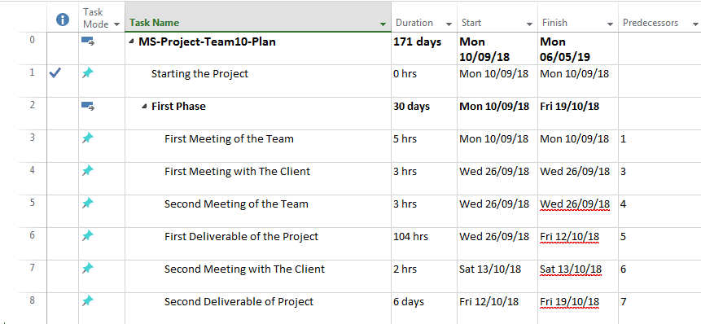*

*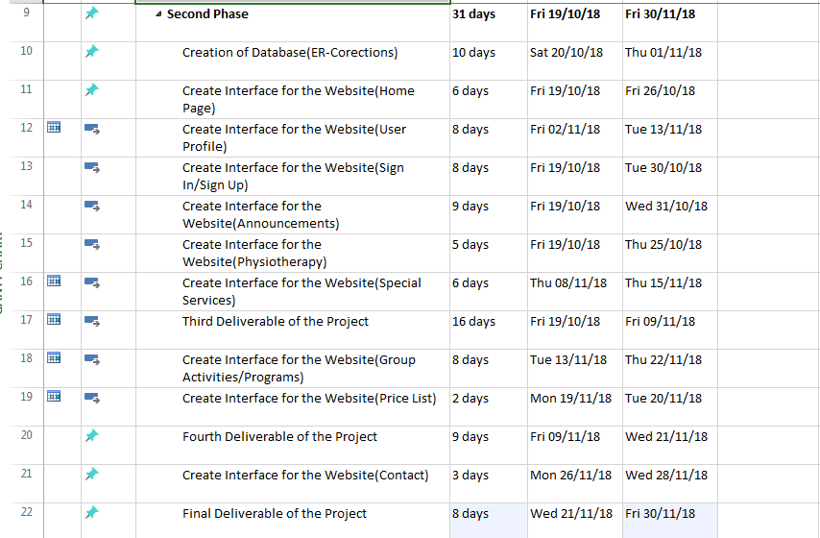*

*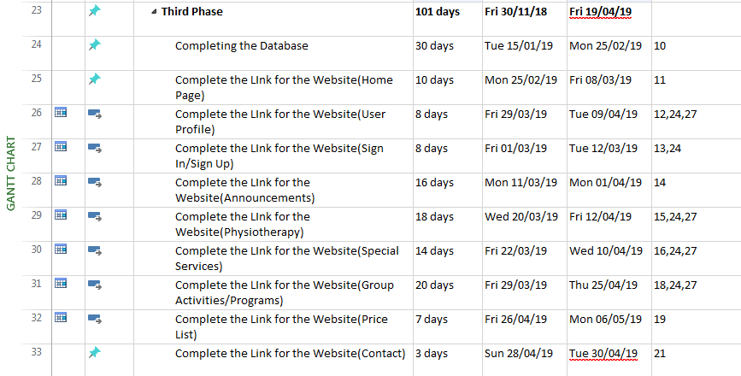*

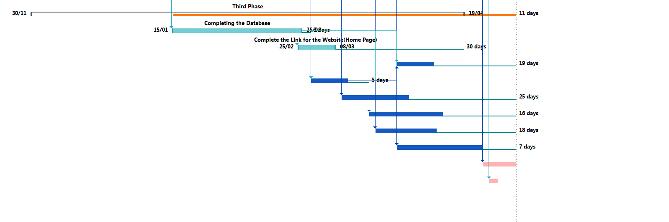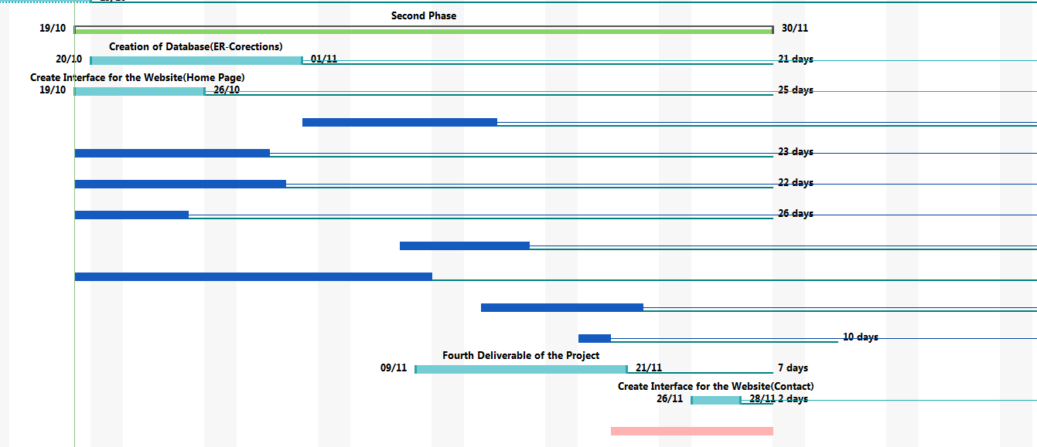*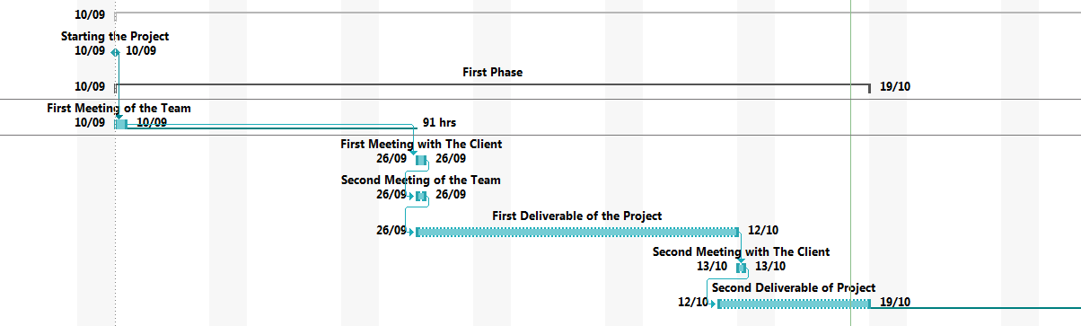*

|  |  |  |
| --- | --- | --- |
| **Activity** | **Duration** | **Resources** |
| Τηλεφωνική Επικοινωνία με τον πελάτη | 1 ώρα | Όλα τα μέλη της ομάδας |
| Αναθεώρηση και επανασχεδίαση απαιτήσεων συστήματος | 2 εβδομάδες | Όλα τα μέλη της ομάδας |
| Ολοκλήρωση βάσης δεδομένων | 3 εβδομάδες | Όλα τα μέλη της ομάδας |
| Ολοκλήρωση όλων των λειτουργιών του ιστότοπου | 3 εβδομάδες | Όλα τα μέλη της ομάδας |
| Έλεγχος των λειτουργιών του συστήματος | 3 ημέρες | Όλα τα μέλη της ομάδας |
| Ολοκλήρωση του Android application | 3 εβδομάδες | Όλα τα μέλη της ομάδας |
| Παράδοση και παρουσίαση της ιστοσελίδας στο πελάτη | 6 ώρες | Όλα τα μέλη της ομάδας |
| Διόρθωση λαθών και πραγματοποίηση αλλαγών σύμφωνα με την ανατροφοδότηση του πελάτη | 2 εβδομάδες | Όλα τα μέλη της ομάδας |
| Παράδοση ολοκληρωμένου Συστήματος στον πελάτη | 3 ώρες | Όλα τα μέλη της ομάδας |

## Second Semester (EPL343 Software Engineering Professional Practice)

# A screenshot of a computer Description automatically generatedAppendices